
Протокол № 3 от « 18 » января 2010г.
заседания Правления НП «СТРОЙГАРАНТ»
Дата и время проведения заседания: « 18 » января 2010 г., 17 часов 00 минут.
Место проведения собрания: г. Пермь, Луначарского, 94.
Присутствовали:
1.Аликин С.Б. – председатель Правления Партнерства;
2.Вялых В.Б. – член Правления;
3.Страшко И.А. – член Правления;
4.Вожаков А.В. – член Правления;
5.Кузенский А.В. – член Правления;

Кворум для принятия решений по вопросам повестки дня имеется.

ПОВЕСТКА ДНЯ
- Принятие решения о выдаче Свидетельства о допуске к работам, которые оказывают влияние на безопасность объектов капитального строительства.

1. Представлены на рассмотрение документы на получение свидетельства о допуске, прошедшие в установленном порядке экспертизу.

Голосовали: ЗА- 5 голосов, ПРОТИВ – нет, ВОЗД, - нет.

РЕШИЛИ: Выдать Свидетельство о допуске к работам, которые оказывают влияние на безопасность объектов капитального строительства следующим организациям:

1) ООО «Профмонтаж»;
2) ООО «Ниагар-строй».
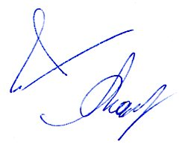

Председатель Правления С.Б. Аликин

Секретарь Правления А.В. Вожаков

